Frage 4: Prof. Collatz
Ernährung:
- Was bedeutet: carnivor, herbivor, polyphag, oliphag, monophag?
- Was sind „essentielle Nahrungsbestandteile“, warum sind sie essentiell und welche gibt es? (5 Beispiele)
- Welche Gemeinsamkeit gibt es in der Wirkungsweise von Vitamin A, Vitamin E und Vitamin C)
- Welche große Gruppe von Wirkstoffen wird aus Linolensäure synthetisiert?
- Phenylalanin ist Grundbaustein einer Reihe von Hormonen bzw. Neurotransmitter – welcher?

Antwort:
- carnivor: fleischfressend (z.B. Wölfe)
herbivor: pflanzenfressend (z.B. Pferde)
polyphag: sich von vielen Pflanzen- und/oder Tierarten ernährende (z.B. Schweine oder der Mensch)
oliphag: sich von wenigen Pflanzen- und/oder Tierarten ernährend (z.B. der Panda – ist nur wenige Bambusarten)
monophag: sich nur von einer Pflanzen- oder Tierart ernährend (z.B. viele Schmetterlingsraupen)
saprophag: sich von zersetzten tierischen und/oder pflanzlichem Material ernährend (z.B. Regenwürmer)

- Chemische Verbindungen, die ein Tier benötigt, aber nicht selbst herstellen kann, werden als essentielle Nährstoffe bezeichnet. Dazu gehören:
Kohlenhydrate: Der wichtigste Energielieferant, der zwar auch über Umbildung von Proteinen (Gluconeogenese), aber meist wird ein großer Teil der benötigten Energie über Glucoseverbrennung gedeckt.
essentielle Aminosäuren: Nicht alle Aminosäure können von Tieren/Menschen selbst synthetisiert werden. Trotzdem werden sie zum Aufbau von Proteinen benötigt. Beim erwachsenen Menschen gelten Leucin, Isoleucin, Methionin, Threonin, Valin, Lysin, Phenylalanin, sowie Tryptophan als essentiell. Arginin, Cystein, Thyrosin und Histidin werden meist als semi-essentielle Aminosäuren bezeichnet, da sie nur unter bestimmten Bedingungen essentiell sind. Histidin kann zum Beispiel erst ab einem gewissen Alter in ausreichenden Mengen synthetisiert werden.
Mineralien und Spurenelemente: Einige Elemente werden vom Körper in sehr kleinen Menge benötigt (je nach Substanz 1 mg bis 2500 mg). Dazu gehören zum Beispiel Calcium (nötig für Knochen- und Zahnbilsung, Blutgerinnung, Nerven- und Muskelfunktion), Kalium (wichtig für Elekrolyt-Haushalt, Wasserhaushalt und Nervenfunktion) oder die im Eiweiß enthaltenen Elemente Schwefel und Stickstoff, die zum Aminosäurenaufbau benötigt werden. (Schwefel nur bei Cystein und Methionin)
essentielle Fettsäuren: Eine Fettsäuren können beim Menschen nicht hergestellt werden (z.B. Omega-6-Fettsäure). Sie werden für den Aufbau der membranbildenden Phospholipide benötigt.
Vitamine: Vitamine werden nur in sehr geringen Menge benötigt. (0,01-100mg) Zu den 13 essentiellen Vitaminen gehören zum Beispiel Folsäure (Coenzym im Nucleinsäure- und Aminosäurestoffwechsel ) oder Vitamin C (Redoxsubstanz des Zellstoffwechsels) .

- Alle drei Vitamine schützen als Antioxidantien vor freien Radikalen.

- Linolensäure (C₁₇H₂₉COOH) ist eine mehrfach ungesättigte Fettsäure und wird zusammen mit Linolsäure und Arachidonsäure auch als Vitamin F bezeichnet. Ungesättigte Fettsäuren sind Bestandteile von Biomembranen (Lipide) und auch Ausgangsverbindungen von Hormonen wie den Prostaglandinen (Gewebshormon).

- Phenylalanin wird zu Typrosin hydroxyliert und kann von da aus in Melanin, die Neurotransmitter Dopamin und die Hormone Adrenalin, Noradrenalin (fungieren beide auch als Neurotransmitter) und Thyroxin umgewandelt werden..

Quellen:
Penzlin H. 7.Aufl. (2005) S.205-218
Eckert R. 4.Aufl (2002) S.763-766
Collatz 1998 – Grundvorlesung II – Fragen zur Vorlesung mit Antworten (leider sind nur die Fragen von ihm persönlich)

Frage 5: Prof. Vogt
Beschreiben Sie das Zustandekommen des Ruhepotentials einer Nervenzelle.

Antwort:
Nervenzellen haben eine hohe intrazelluläre Konzentration an Kalium und eine geringe intrazelluläre Konzentration an Natrium und Chlorid, so dass ein Natriumkonzentrationsgefälle nach außen und ein Kalium- und Chloridkonzentrationsgefälle nach innen besteht. Dem Konzentrationsgefälle von Kalium und Chlor wirkt das Potential der Membran entgegen. Das Membranpotential entsteht durch ungleich verteilte Ladungen im Bereich der Membran. An der Cytoplsamaseite befinden sich zahlreiche Anionen, während sich an der Aussenseite Natrium-Kationen befinden. Die Membran wirkt als Ladungstrenner; es besteht also eine Kapazität, ähnlich wie bei einem Kondensator. Dadurch wirkt nach innen fließenden Anionen oder nach außen fließenden Kationen eine elektrische Abstoßungskraft entgegen.
Im idealisierten Modell des Ruhepotentials sind Konzentrationsgradient und Membranpotential derart ausbalanciert, das kein Netto-Ionenfluss stattfindet. In Realität findet besonders für K⁺ aber auch für Na⁺ ein „Leck-Strom“ (leak) statt, der durch die Natrium-Kaliumpumpe, welche unter ATP-Verbrauch 3 Natrium-Moleküle nach außen und 2 Kaliummoleküle nach innen pumpt kompensiert wird. Weitere Ionenpumpen sind auch für Ionen wie Cl⁻, Ca²⁺ oder HCO³⁻ vorhanden.

Quellen: Nicholls 4.Aufl. 2001 S.77-90
Reichert 2.Aufl. 2000 S.21-31

Frage 6: Prof. Collatz
Muskelbiochemie:
- Wie werden glycinisierte Muskelfasern hergestellt,
- Aus welchen Molekülen sind sie aufgebaut,
- wozu werden sie experimentell eingesetzt?
- Was ist der Unterschied zwischen isotoner und isometrischer Muskelkontraktion?

Antwort:
a) - c) Glycerinisierte Muskelfasern unterscheiden sich von solchen, die man in lebendem Gewebe vorfindet. Die Glycerinisierung entfernt Ionen und ATP aus dem Gewebe und stört den Troponin/Tropomyosin Komplex, so dass die Bindungstellen auf den Actinfilamenten nicht länger blockiert sind. Daher wird kein Ca²⁺ mehr benötigt um eine Muskelkontraktion zu erreichen, was nun allein über die Zugabe von ATP und Ionen erreicht wird. Die Verkürzung des Muskels und der einzelnen Sarcomere ist aufgrund der nicht auftretenden Relaxierung (da kein Gegenmuskel vorhanden ist) gut messbar.
Mehr gibt Literatur und Internet nicht her -> Tierphysiologie Praktikumsskript!

- Bei isometrischer Muskelkontraktion bleibt die Länge des Muskels konstant, jedoch verändert sich die Spannung (zum Beispiel wenn man mit einem Arm ein Auto anheben will), bei isotonischer Muskel-kontraktion findet eine Längenänderung bei konstanter Spannung statt (zum Beispiel beim Rennen). Dies ist darauf zurück zu führen, dass sich bei isometrischer Kontraktion elastische Elemente (parallel zu den Sarkomeren) dehnen und so die Muskellänge unverändert bleibt.

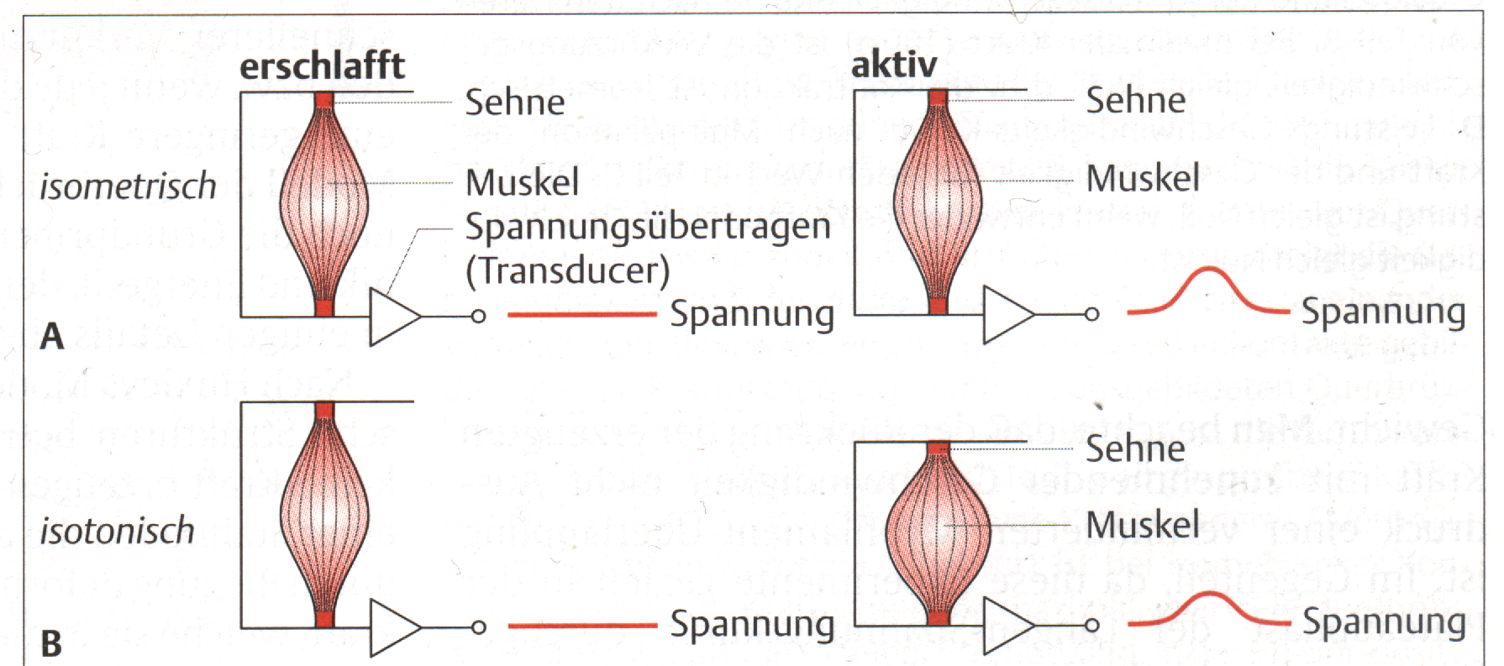
Quellen:
Eckert R. 4.Aufl (2002)
Collatz 1998 – Grundvorlesung II – Fragen zur Vorlesung mit Antworten (leider sind nur die Fragen von ihm persönlich)

Frage 7: Prof. Rossel
Ein Objekt wird im rechten Auge mit dem Winkel α_{R} und im linken Augen α_{L} relativ zur Fovea der Netzhaut abgebildet.
- Welche Beziehungen gilt für die Differenz der beiden Winkel, wenn das Obejkt außerhalb oder innerhalb des Horopterkreises liegt?
- Wie bezeichnet man die Differenz für die beiden in der Frage a) beschriebenen Fälle?

Antwort:
Fixieren beide Augen einen Punkt P, so fällt das Bild, das P auswirft, in die Fovea beider Augen. Betrachtet man anstelle von P einen weiteren Punkt Q, dessen Bild in beiden Augen um 5 Grad neben den Fovea liegt, kann man keine Veränderung der Entfernung in Bezug auf P wahrnehmen. (Q und P liegen auf einem Kreissegment, das Horopter(kreis) genannt wird. Der Betrachter kann bei allen Punkten die auf dem Horopter liegen, nicht unterscheiden welcher Punkt dichter oder weiter von ihm entfernt ist.)

- Stellt man sich jedoch vor, dass das Bild von Q in dem einem Auge um 6 Grad und in dem Anderen um 5 Grad von der Fovea abweicht, so stimuliert Q nun nicht mehr korrespondierende Netzhautpunkte, d.h. Q erzeugt eine Querdisparität von einem Grad. Die Formel lautet: Querdisparität = Alpha – Beta
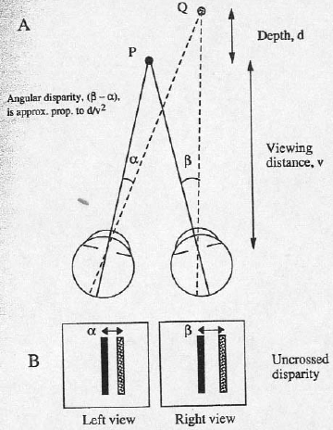
Die Querdisparität ist proportional zur Tiefe (D) geteilt durch das Abstandsquadrat, daher steigt sie mit zunehmender Tiefe und sinkt mit rapide mit der Vergrößerung des Abstandes (V). (Disparität hat sowohl ein Vorzeichen als auch eine Größe)
- Die Querdisparität ist weiterhin geteilt in gekreuzte und ungekreuzte Disparität. Von ungekreuzter Disparität spricht man, wenn Q weiter entfernt ist als A und daher der Winkel Alpha kleiner ist als Beta. (Das Bild wandert im linken Auge nach rechts)
Gekreuzte Disparität ergibt sich, wenn Q vor A liegt. Folglich ist Beta kleiner als Alpha. ( Das Bild im linken Auge wandert nach links )
Durch diese Eigenschaften erhalten wir präzise Informationen über die reelle Entfernung von Objekten. Da Querdisparität mit wachsender Entfernung quadratisch abnimmt, muss die räumliche Wahrnehmung in nächster Nähe am größten sein. Folglich könnten wir Objekte in großer Entfernung nicht mehr räumlich sehen.

Quellen: http://www-public.tu-bs.de:8080/~y0020456/wahrnehmung/Wp.pdf

Frage 4: Prof. Collatz
Verdauung:
a) Worin besteht die gemeinsame Wirkung al/er Verdauungsenzyme?
b) Welches Hormon regelt die Salzsäurebildung im Magen?
c) Was haben Kohlendioxidtransport im Blut und Salzsäurebildung im Magen gemeinsam?
d) Worin unterscheiden sich Exo- und Endopeptidasen?
e) Was sind Zymogene?
f) Wie schützen sich Magen und Darm vor Selbstverdauung?

Antwort:

- Verdauungsenzyme sind körpereigene Eiweißstoffe, die helfen, aufgenommene Nahrung im Verdauungstrakt zu zersetzen.
- Gastrin hat die Funktion der Anregung der Magensaftsekretion. Quelle: Knut Schmidt-Nielsen 1999
- Die Carboanhydrase beschleunigt die Reaktion von CO₂ mit Wasser wie auch die Freisetzung von CO₂ aus Kohlensäure. Man findet sie sowohl in den Erythrocyten als auch im sekretorischen Epithel des Magens(auch in Niere, Pankreas, Speicheldrüse und Ciliarkörper des Auges).

Funktion bei der Magensäurebildung:
In den Belegzellen des Magens wird unter Einfluss des Enzyms Salzsäure produziert. Dabei werden die entstehenden Protonen mit einer ATP-getriebenen Protonenpumpe in das Magenlummen befördert. Die Hydrogencarbonationen werden in das Blut abgegeben und dafür aus dem Blut Chloridionen aufgenommen, die ebenfalls in dasMagenlumen gelangen. Auf diese Weise wird Salzsäure in einer Konzentration von bis zu 10-1 M gebildet, d.h. es findet eine Anreicherung von Protonen um den Faktor 106 statt.

Funktion beim C02 Transport:
In den Erythrocyten führt es zur Umwandlung des bei der Oxidation organischer Brennstoffe in den Mitochondrien entstehende CO2 in Hydrogencarbonat, was in dieser Form zur Lunge transportiert wird und dort nach Oxygenierung (Vorgang, der die Oxidationszahl nur durch direkte Sauerstoffübertragung auf das Substartmolekül erhöht) des Hämoglobins, das dadurch zu einer stärkeren Säure als das desoxygenierte Hämoglobin wird, als CO2 abgegeben wird (Bohreffekt).

Quelle:
http://www.biochemie.uni-greifswald.de/vorlesungen/Praktikum/biochemie%20des%20menschen/Carboanhydrase.pdf;
Knut-Schmidt Nielsen 1999

- Exopeptidasen hydrolysieren eine terminale Peptidbindung in einer langen Peptidkette.
Endopeptidasen wirken auf das innere der Peptidkette ein.

Quelle: Knut Schmidt-Nielsen 1999

- Zymogen ist eine Sammelbezeichnung für inaktive Enzymvorstufen (z.B. Chymotrypsinogen). Sie werden durch Proteasen (z.B. Enteropeptidase), das Enzym selbst(Autokatalyse z.B. bei Trypsin) oder chemische Verbindungen (z.B. HCl bei Pepsinogen in Pepsin) in die aktive Form übergeführt.
Solche Vorstufen sind z.B. bei Enzyme der Verdauung wichtig, da das Enzym, wenn es schon während des Transports zum eigentlichen Wirkungsort aktiv wäre, eventuell Enzyme oder Strukturproteine des Körpers angreifen könnte.

Quelle: http://de.wikipedia.org/wiki/Zymogene, 13.01.2006

- Schutz ist gewährleistet durch schützende Schleimhaut.

Frage 5: Prof. Vogt
Beschreiben Sie den Aufbau der menschlichen Netzhaut hinsichtlich Rezeptorverteilung und neuronaler Verschaltung.

Antwort:
Die Rezeptoren in der Netzhaut sind Stäbchen (Dämmerrungssehen) und Zapfen (Farbsehen).
Mehrere Stäbchen und Zypfen konvergieren auf eine Bipolarzelle und schließlich konvergieren mehrere Bipolarzellen auf eine Ganglienzelle. Horizontal und Amakrinzellen übertragen Signale in lateraler Richtung. Innerhalb der Retina finden dadurch bereits erste Verarbeitungsprozesse statt. Alle Stäbchen und Zapfen deren Signale auf eine Ganglienzelle führen, bilden das Rezeptive Feld dieser Zelle. Je größer das Rezeptive Feld, um so unschärfer wird das Bild, da nun nicht mehr exakt klar ist woher nun der Reiz kam.
In der Fovea, das ist der Bereich in dem die größte Sehschärfe erreicht wird, existieren nur Zapfen. Hier ist die Weiterleitung der Reize 1:1.
Auf die gesamte Netzhaut bezogen ist das Verhältnis von Stäbchen zu Zapfen 5:2.
Der Blinde Fleck ist der Bereich der Netzhaut wo der Sehnerv austritt und zum Gehirn führt. An dieser Stelle ist kein „sehen“ möglich, da es sich hier um eine Zone handelt, in der es keine Lichtrezeptoren gibt. Normalerweise wird diese Lücke im Gesichtsfeld nicht wahrgenommen, sondern kann in den bildverarbeitenden Hirnregionen ergänzt werden durch die Farben der umgebenden Bereiche und das Bild des anderen Auges (das Loch im Bild des linken Auges deckt sich nicht mit dem des rechten).

Quelle: http://de.wikipedia.org/wiki/Netzhaut

Frage 6: Prof. Collatz
a) Wie ist der Respiratorische Quotient definiert?
b) Wovon ist seine Größe abhängig?
c) Warum ist seine Größe unterschiedlich?
- Wie kann man ihn bestimmen?

Antwort:
- Der Begriff respiratorischer Quotient (RQ) beschreibt die Menge des ausgeatmeten Kohlenstoffdioxides geteilt durch die Menge des aufgenommenen Sauerstoffs.

- Da RQ= mol CO₂(ausgeatmet)x dt⁽⁻¹⁾ / mol O₂(eingeatmet)x dt⁽⁻¹⁾, hängt RQ von der Temperatur ab.

- Die unterschiedliche Größe ist auf die O₂ Konzentration und Temperatur im und um das zu messende Gewebe zurückzuführen. Hohe Temperaturen können bei einem aktiv atmenden Gewebe zu einem hohen RQ führen. (siehe Gleichung)

- Bestimmung durch Messung der Intensität, der Abgabe von CO₂ und Aufnahme von O₂ und Auftragung dessen, als Funktion der O₂ Konzentration der Luft und der Temperatur.

Quelle: Skript Schäffer, Schopfer 5.Auflage S.: 244-245

Frage 7: Prof. Rossel
a) Ein Objekt wird im rechten Auge mit dem Winkel a_{R} und im linken Auge mit dem Winkel a_{L} relativ zur Fovea der Netzhaut abgebildet.
b) Welche Beziehung gilt für die Differenz der beiden Winkel, wenn das Objekt auf dem Horopterkreis liegt?
- In welcher Entfernung wird das Objekt relativ zum Fixationspunkt wahrgenommen?

Antwort:
- Da das Bild eines Objektes, sofern es auf dem Heropterkreis liegt, immer in beiden Augen auf korrespondierende Netzhatstellen projeziert wird, muss die Differenz der beiden Winkel, da sie ja gleich sind, Null betragen. Die Bildpunkte auf der Netzthaut liegen immer, wenn man die Nase als Nullpunkt nimmt, auf unterschiedlichen Seiten der Fovea.

- Querdisparation
Eine weitere Grundlage für das binokulare Sehen ist die Querdisparation, auch als binokulare Disparation bezeichnet wird. Beide Augen sind an ihrem Zustandekommen beteiligt sind. Darunter versteht man die Tatsache, daß die Bildwahrnehmung zwischen dem linken und rechten Auge verschieden ist. Durch den Abstand zwischen der zwei Augen kommt es, dass wir einen Gegenstand von zwei etwas unterschiedlichen Blickwinkeln betrachten [1]. Das bedeutet, es treffen zwei geringfügig verschiedene Bilder auf das linke und rechte Auge.
Die Querdisparation erzeugt die Wahrnehmung räumlicher Tiefe mit Hilfe des "Vergleichs" der geringfügig unterschiedlichen Abbildungen einer Szene auf der linken und rechten Netzhaut. Der Horopter ist wie Abb. 4 zeigt ein Kreis, der durch einen fixierten Punkt verläuft. In Abbildung 4 entspricht es dem Punkt A. Die Sehstrahlen der Punkte A, B und C treffen in zueinander korrespondierenden Netzhautstellen auf der Retina. Die korrespondierenden Netzhautpunkte sind die Punkte, die mit derselben Stelle im Cortex verbunden sind. Wenn man die beiden Retina aufeinanderlegen würde, würden sich diese Punkte decken. Der Punkt B ist vom fixierten Punkt A seitlich nach links verschoben. Die Sehstrahlen treffen beide rechts neben des fixierten Punktes A auf der Retina. Die Länge von A´A´´ ist gleich der Länge von B´B´´. Die Punkte werden alle in der gleichen Tiefenebene wahrgenommen. Liegen die Punkte vor dem Horopter, so werden sie auf den äußeren Randbereichen der Retina projiziert. Liegen sie dagegen hinter dem Horopter, so werden sie auf den inneren Teilen der Retina abgebildet. Projektionen, die auf den äußeren Randbereichen der Retina treffen, nennt man gekreuzte Querdisparation. Die auf den inneren Bereich der Retina treffenden Projektionen werden als ungekreuzte Querdisparation bezeichnet.[8]. Die Sehstrahlen treffen nicht mehr auf die zueinander korrespondierenden Netzhautstellen. Es entsteht eine Abstandsverkleinerung bzw. Abstandsvergrößerung zum eigentlich korrespondierendem Punkt. Dies bezeichnet man als Disparität.. Dieser Unterschied wird zum Tiefensehen benutzt.
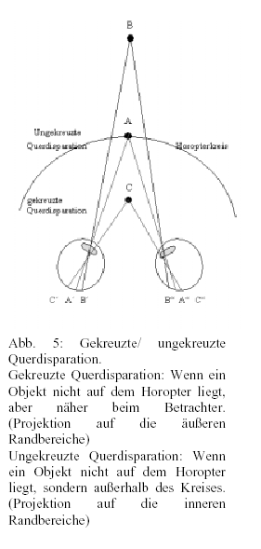
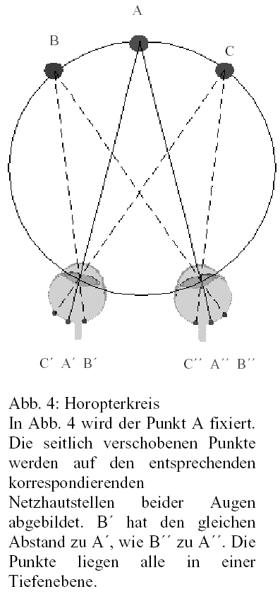

Quelle: http://www.informatik.uni-Ulm.de/ni/Lehre/SS03/ProSemCV/pdfs/AColak.pdf, 13.01.2006

Frage 4: Prof. Collatz
Verdauung:
Geben Sie für die folgenden Begriffe eine kurze Definition: Micelle, Glykokalyx, intrinsic factor, Coecotrophie, digastrischer Magen, Hepatopankreas, Auerbach'scher Plexus, Zymogene, Gastrin, Helicobakter.

Antwort:
Verdauung:
Die Micelle ist eine Einschlussverbindung, die aus Fetten und Steroiden besteht, wobei letztere die Fette zur Auflösung einschließen. Die unpolaren enden der Steroide weisen nach innen und wirken somit als Emulgatoren.

Als Coecotrophie bezeichnet man Phänomene der Verdauung, die z.B. beim Kaninchen und Koala zu beobachten sind: Diese nehmen ihren eigenen Blinddarmkot (das geschieht zumeist so schnell, das dies nicht bemerkbar ist) wieder auf. Dieser ausgeschiedene Blinddarmkot gelangt dann zur endgültigen Verdauung in den Enddarm.

Als disagstischen Magen bezeichnet man den vierkämmrigen Magen der Wiederkäuer

Der Auerbachsche Plexus ist ein Nervengeflecht zwischen den Muskelschichten des Magen-Darm Kanals, der aus Längs und Querverzügen besteht, in deren Knotenpunkt zahlreiche Ganglien liegen. Er innerviert die Längs- und die Ringmuskulatur.

Als Zymogene bezeichnet man Vorstufen der Proteasen. Durch das Verwenden von Vorstufen ist der Organismus vor Selbstverdau geschützt.

Hepatopankreas nennt man die Verdauungsenzyme produzierende Mitteldarmdrüse verschiedener Wirbelloser.

Gastrin ist ein Peptidhormon das die Sekretion von Magensäure (in hohen Dosen aber Hemmung), mit zunehmender Konzentration auch von Pepsin und Pankreassaft anregt. Es aktiviert die Magen-Darm-Muskulatur einschließlich der Kardia und des Pylorus.

Bei Helicobacter pylori, synonym mit Campylobacter pylori bezeichnet, handelt es sich um ein Bakterium, das Mechanismen entwickelt hat trotz des extrem sauren pH-Wertes des Magens zu überleben. Das Bakterium lebt innerhalb der Schleimschicht des Magens und produziert dort Ammoniak, um die Magensäure zu neutralisieren.
In den letzten Jahren stützen immer mehr Forschungsergebnisse die Hypothese, dass Helicobacter pylori an der Entstehung von Magenschleimhautschäden und -geschwüren im oberen Magen-Darm-Trakt maßgeblich beteiligt ist. Außerdem gibt es Hinweise darauf, dass die Anwesenheit von Helicobacter pylori das Risiko einer Erkrankung an Magenkrebs stark erhöht.

Glycokalyx
Die aus Oligo- und Polysacchariden sowie Glycoproteinen bestehende Hüllschicht an der Außenseite prokaryotischer Zellen.

Intrinsic factor
Glycoprotein das an der Magenschleimhaut gebildet wird und in das Magenlumen abgegeben wird. Es bewirkt die Aufnahme von Vitamin B12 durch komplexbildung mit diesem. Bei fehlen des IF kann es zur pernizösen Anemie einer Form der Blutarmut kommen.

Frage 5: Prof. Vogt
Beschreiben Sie Aufbau und Funktion einer Haarsinneszelle im Innenohr.

Antwort:
Bei den Haarzellen unterscheidet man zwischen den inneren und äußeren Haarzellen, Sie sind hinsichtlich ihrer Form und der Anzahl von Sinneshärchen (Stereozilien) sehr verschieden und sitzen den Stützzellen auf.
Die inneren Haarzellen bilden eine Reihe von Zellen. Die äußeren Haarzellen sind in drei Reihen verteilt.

Die inneren Haarzellen haben eine ovale Form, wenig Sinneshärchen und bilden eine Reihe von Zellen zur Schneckenachse hin.

Haarzellen reagieren auf die Auslenkung ihrer Stereozilien mit einer Veränderung ihres Membranpotentials vom Ruhewert (ca -60 mV). Eine Depolarisation des Potentials fürt zu einer Erhöhung der Spikerate (Anzahl von Aktionspotentialen pro Sekunde), eine Hyperpolarisation zu einer Verminderung der Spikerate..

Frage 6: Prof. Collatz
Muskelbiochemie:
a) Wie werden glycerinisierte Muskelfasern hergestellt,
b) aus welchen Molekülen sind sie aufgebaut,
c) wozu werden sie experimentell eingesetzt?
d) Was ist der Unterschied zwischen isotoner und isometrischer Muskelkontraktion?

Antwort:
a) - c) Glycerinisierte Muskelfasern unterscheiden sich von solchen, die man in lebendem Gewebe vorfindet. Die Glycerinisierung entfernt Ionen und ATP aus dem Gewebe und stört den Troponin/Tropomyosin Komplex, so dass die Bindungstellen auf den Actinfilamenten nicht länger blockiert sind. Daher wird kein Ca²⁺ mehr benötigt um eine Muskelkontraktion zu erreichen, was nun allein über die Zugabe von ATP und Ionen erreicht wird. Die Verkürzung des Muskels und der einzelnen Sarcomere ist aufgrund der nicht auftretenden Relaxierung (da kein Gegenmuskel vorhanden ist) gut messbar.
Mehr gibt Literatur und Internet nicht her -> Tierphysiologie Praktikumsskript!

- Bei isometrischer Muskelkontraktion bleibt die Länge des Muskels konstant, jedoch verändert sich die Spannung (zum Beispiel wenn man mit einem Arm ein Auto anheben will), bei isotonischer Muskel-kontraktion findet eine Längenänderung bei konstanter Spannung statt (zum Beispiel beim Rennen). Dies ist darauf zurück zu führen, dass sich bei isometrischer Kontraktion elastische Elemente (parallel zu den Sarkomeren) dehnen und so die Muskellänge unverändert bleibt.

Quellen: Eckert R. 4.Aufl (2002)
Collatz 1998 – Grundvorlesung II – Fragen zur Vorlesung mit Antworten (leider sind nur die Fragen von ihm persönlich)

Frage 7: Prof. Rossel
a) Was versteht man unter der Stereosehschärfe?
b) Mit welchem Gerät wird die Stereosehschärfe bestimmt?
- In welcher Größenordnung manifestiert sich der Grenzwinkel der binokularen Auflösung?

Frage 8: Prof. Vogt
Durch welche Faktoren wird die Leitungsgeschwindigkeit in einem Axon bestimmt?

Antwort:

Die Erregungsleitungsgeschwindigkeit von Nervenfasern hängt im wesentlichen von 2 Faktoren ab:

- Faserdurchmesser: Je größer der Durchmesser der Nervenfaser, desto geringer der Innenlängswiderstand und der Membranwiderstand und desto größer die Leitungsgeschwindigkeit

- Myelinisierung: Je stärker die Myelinisierung, umso größer ist die Leitungsgeschwindigkeit.(=>Saltatorische Leitung)

Allerdings ist es so, daß die Myelinisierung des Axons bei geringerem Faserdurchmesser zu einer viel höheren Steigerung der Leitungsgeschwindigkeit führt als eine Steigerung des Faserdurchmessers ohne Myelinisierung

Quelle:
RWTH Achen Einführung in die Tierphysiologie, WS 2002/2003

Frage 4: Prof. Collatz
Wie groß ist beim erwachsenen Menschen:
Die Totalkapazität der Lunge
Das Atemzugvolumen
Der Blutdruck systolisch diastolisch
Das extrazelluläre Volumen
Das Plasmavolumen
Die filtrierte Harnmenge pro Tag
Das Ruhepotential (K+-Gleichgewicht)
Das Blutvolumen
Die Anzahl essentieller Aminosäuren
Die Anzahl Sauerstoffmoleküle, die ein Molekül Hämoglobin binden kann.

Antwort:

Totalkapazität der Lunge | 6 l
Atemzugsvolumen | 0,6 l
Blutdruck | systolisch 120 mmHg, diastolisch 80 mmHg
Extrazelluläres Volumen | 13,5 l
Plasmavolumen | 3,5 l
Filtrierte Harnmenge/Tag | 180 l/d (Ultrafiltrat)
Ruhepotential | 60mV-80mV
Blutvolumen | 6-8% Körpergewicht > 5-6 l
Anzahl essentieller AS | 10
Anzahl O₂ die ein Molekül Hämoglobin binden kann | 4

Frage 5: Prof. Vogt
Die Komplexaugen der Arthropoden lassen sich in Appositionsaugen und Superpositionsaugen unterteilen.
Beschreiben Sie die anatomischen und funktionellen Unterschiede.

Antwort:
Appositionsauge:
Die Omatidien sind vollständig durch Pigmente voneinander isoliert. Dadurch wird das auf ein Omatidium einfallende Licht nicht auf benachbarte Omatidien gestreut. Die einzelnen Rhabdomere sind vollständig zu einem Rhabdom verschmolzen
⇒gute Sehschärfe, schlechte Lichtempfindlichkeit
neuronales Superpositionsauge: (optisches Appositionsauge)
Rhabdomere sind nicht verschmolzen, sondern liegen offen vor. Parallel einfallendes Licht wird auf parallel ausgerichtete Rhabdomere verschiedener Omatidien geworfen und die Signale neuronal verschaltet.
⇒ höhere Lichtintensität
optisches Superpositionsauge:
Omatidien nicht isoliert, Pigmentvorhänge verschiebbar. Parallel auf verschiedenen Omatidien einfallende Lichtstrahlen werden so abgelenkt, dass sie auf ein einziges Rhabdomer fallen. Ablenkung entweder durch Brechung oder durch Spiegelmechanismus.
> hohe Lichtempfindlichkeit, geringere Auflösung

Frage 6: Prof. Collatz
a) Wie ist der Respiratorische Quotient definiert?
b) Wovon ist seine Größe abhängig?
c) Warum ist seine Größe unterschiedlich?
d) Wie kann man ihn bestimmen?
e) Unter welchen Bedingungen wird RQ größer als 1?

Antwort:
- Respiratorischer Quotient: Verhältnis der ausgeatmeten Menge an im Körper gebildetem CO₂ zu der im gleichen Zeitraum aus der eingeatmeten Luft aufgenommenen O₂.RQ = ΔVco₂ / ΔVo₂
- Die Größe des RQ ist abhängig davon welches Substrat für die Energiegewinnung abgebaut wird.(Kohlenhydrate, Fette, Proteine)
- Das Kohlenstoff/Sauerstoff–Verhältnis ist in den verschiedenen Nährstoffen unterschiedlich und damit ist auch der RQ- Wert abhängig vom jeweiligen Substrat unterschiedlich groß.(Kohlenhydrate: 1, Fette: 0,7, Proteine: 0,8)
- Bestimmung: Messung der eingeatmeten CO₂ und der ausgeatmeten O₂-Menge z.B. mit Respirometrie
- Der RQ wird bei Tieren nicht größer als 1.

Frage 7: Prof. Rossel
- In der Netzhaut der beiden Augen haben zwei abgebildete Objekte unterschiedliche Winkelabstände zueinander. Wir wird der Abstandsunterschied genannt?
- Was versteht man unter dem Horopterkreis?
- Weshalb vermittelt die Stereopsis lediglich relative Tiefeninformationen?

Frage 8: Prof. Vogt
Welche Faktoren bestimmten das Richtungshören des Menschen?

Antwort:

- Der Abstandsunterschied wird Disparität genannt. Der Winkel zwischen dem korrespondierenden Netzhautpunkt und dem Punkt, auf den die Abbildung fällt heißt Querdisparationswinkel.

- Horopterkreis nennt man den Kreis, auf dem ein fixierterPunkt und der Knotenpunkt des optischen Systems jedes Auges liegen. Punkte, die ebenfalls auf dem Kreis liegen,werden auf korrespondierende Netzhautstellen abgebildet.Punkte, die vor oder hinter dem Kreis liegen haben in den beiden Augen unterschiedliche Winkelabstände.

- Die Stereopsis vermittelt nur die Information, wo ein Gegenstand im Bezug auf den Horopterkreis liegt.
Fraqe 4: Prof. Collatz

Beschreiben Sie den Aufbau des Haemoglobinmoleküls.
Zeichnen Sie die Sauerstoffbindungskurve und erklären Sie ihre Form.
Warum kann bei einem Sauerstoffpartialdruckbereich von 30 - 40 Torr die Beladung des Haemoglobins wesentlich besser reguliert werden als bei einem von 100 Torr?
Welche Rolle spielt die Carboanhydrase bei der Be- und Entladung des Haemoglobinmoleküls?
Antwort:
Das Hämoglobin ist ein Chromoprotein, das sich aus dem Protein Globin und einer prosthetischen Gruppe, dem Häm, zusammensetzt. Es besteht aus 4 Untereinheiten; in jeder befindet sich ein Häm-Molekül. In dem Häm-Molekül ist ein zentrales Fe²⁺-Ion komplexiert, wobei 4 Koordinationsstellen von den Stickstoffatomen des Porphyrinrings besetzt sind (dieser hat zwei H⁺ abgegeben, um die positive Ladung auszugleichen). Die 5. Koordinationsstelle wird vom Histidin der Proteinkette belegt, an die 6. kann eine reversible Bindung zu einem Sauerstoffmolekül bilden. Jedes Hämoglobinmolekül bindet somit 4 O₂. Die reversible O₂-Bindung wird als Oxygenierung bezeichnet (sie ist keine Oxidation) und bewirkt eine Konformationsänderung der übrigen Untereinheiten, wodurch deren Affinität für O₂ erhöht wird. In gleicher Weise bewirkt eine Desoxygenierung eine Konformationsänderung, durch die der Sauerstoff an den anderen Untereinheiten schneller abgegeben wird. Dies wird als kooperative O₂-Bindung bezeichnet.
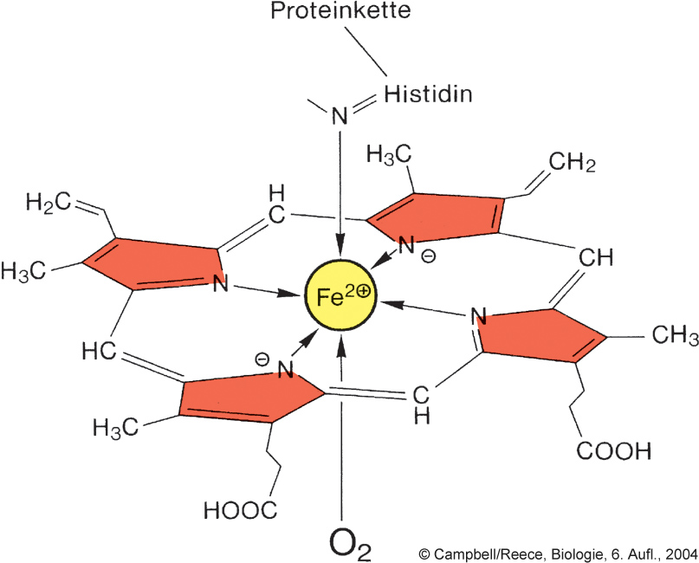

Diese erklärt den sigmoiden (s-förmigen) Verlauf der Sauerstoffbindungskurve. Dabei wird die O₂-Sättigung des Hämoglobins gegen den O₂-Partialdruck (in Torr) aufgetragen:
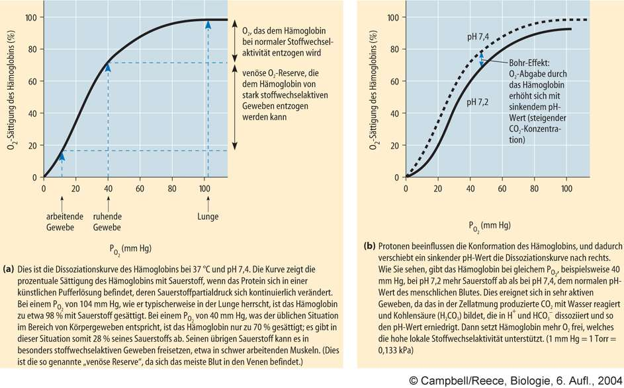
Im steilen Verlauf der Kurve (zwischen 30 und 40 Torr) führt schon eine geringe Änderung des O₂-Partialdruckes zum Be- bzw. Entladen des Moleküls. Ein solcher Druck herrscht im Körpergewebe, wo der Sauerstoff wieder verbraucht wird. Erhöhen die Zellen ihren Energieverbrauch, so fällt durch den O₂-Verbrauch in der Zellatmung der Partialdruck des Sauerstoffs und die O₂-Abgabe wird erhöht.
Im Bereich zwischen 30 und 40 Torr reicht eine geringe O₂-Partialdruckänderung aus, um das Hämoglobin zu be- oder entladen. Bei 100 Torr dagegen ist das Hämoglobin zu weit über 90% gesättigt, eine geringfügige Änderung des Partialdrucks hat dabei keine große Wirkung, wie der flache Kurvenverlauf in diesem Bereich zeigt.

Quellen:
Campbell/Reece, „Biologie“, 6. Auflage 2004
Penzlin, „Lehrbuch der Tierphysiologie“, 7. Auflage 2005
Fraqe 5: Prof. Vogt
Erklären Sie ein Aktionspotential.
Unterscheiden sich die lonenkonzentrationen im Innen- und Außenraum vor und nach einem Aktionspotential?
Antwort:
Voraussetzung für den Aufbau eines Aktionspotentials ist gespeicherte potentielle Energie, die im Ruhepotential der Zelle liegt. Dieses ist gekennzeichnet durch einen leichten Ionenstrom, wobei Na⁺ einströmt und K⁺ ausströmt, was durch die Na⁺-K⁺-ATPase kompensiert wird. Es stellt daher kein elektrisches Gleichgewichtspotential dar, sondern lediglich ein Fließgleichgewicht. Die Goldman-Gleichung beschreibt dieses Gleichgewicht mit Hilfe der Nernst’schen Gleichung unter Berücksichtigung der Permeabilität für die verschiedenen Ionen.
Das Ruhepotential ist durch die Permeabilität für K⁺ bestimmt:
P_{K} : P_{Na} : P_{Cl} = 1 : 0,04 : 0,45
Durch die unterschiedlichen Ionenkonzentrationen liegt das Potential einer Nervenzelle im Ruhezustand bei ca. -60 bis -80mV (außen ≡ 0).
Die Erregungsbildung bei einem Aktionspotential, die an freien Nervenendigungen und am Axonhügel möglich ist, erfolgt durch Umkehr der Ladungsverteilung. Das Membranpotential folgt veränderten Spannungsreizen (z.B. einem elektrischen Reiz) zunächst passiv nach und gleicht sich dann wieder bis zum ursprünglichen Zustand aus. Erst ab einer bestimmten Schwelle in Richtung eines positiveren Potentials erfolgt eine abrupte Änderung, die nicht mehr durch K⁺-Ausstrom zu kompensieren ist. Die Depolarisation durch den Na⁺-Einstrom führt zu einer Änderung der Na⁺-Permeabilität durch die Öffnung von spannungssensitiven Na⁺-Kanälen.
Die Permeabilität ändert sich bis zu folgendem Wert:
P_{K} : P_{Na} : P_{Cl} = 1 : 20 : 0,45
Das Aktionspotential ist folglich durch die Permeabilität für Na⁺ bestimmt.
Am Punkt der maximalen Depolarisation werden die Na⁺-Kanäle inaktiviert; es folgt ein Potentialumkehr, die Repolarisation, die aber in erster Linie durch das Öffnen verzögerter spannungssensitiver K⁺-Kanäle gesteuert und damit verkürzt wird, weil so das Gleichgewichtspotential schneller wieder hergestellt ist.
Die Repolarisationsphase wird in absolute und relative Refraktärzeit unterteilt:
Während der absoluten Refraktärzeit (ca. 2ms) sind die geschlossenen Na⁺-Kanäle inaktiv, d.h. es können keine neuen Aktionspotentiale ausgelöst werden. Während der relativen Refraktärzeit sind die spannungssensitiven Na⁺-Kanäle aktiv, die APs sind aber durch die noch offenen K⁺-Kanäle gedämpft. Es kommt durch den massiven K⁺-Ausstrom sogar zu einer leichten Hyperpolaristation, einem „Durchschwingen“ unter das Gleichgewichtspotential
Die Potentialänderung kann in wenigen Millisekunden erfolgen, da durch das Aktionspotential die Konzentrationsverhältnisse praktisch nicht verändert werden. Nur sehr wenige Ionen müssen fließen, um das Potential direkt an der Membran zu verändern. Bei einem Neuron von 1µm Durchmesser entspricht die notwendige Änderung etwa ein Zehntausendstel der Ionenkonzentration, d.h. das Nernstpotential bleibt unverändert.
Bei einem AP wird immer das gleiche Spitzenpotential erreicht, das durch das Na⁺-Gleichgewichtspotential vorgegeben ist. Dieses wird aber aufgrund des entgegengesetzt wirkenden K⁺-Potentials nicht ganz erreicht.

Quellen:
Vordiplomstutorat SS 2003 zur Vorlesung Einführung in die Physiologie, Teil Neurobiologie, Prof. Vogt
Skript zur Vorlesung Einführung in die Physiologie, Teil Neurobiologie, Prof. Vogt
Mitschrieb zur Vorlesung Einführung in die Physiologie, Teil Neurobiologie, Prof. Vogt 2007
Fraqe 6: Prof. Collatz
Tragen Sie graphisch den Zusammenhang von Clearance und Plasmakonzentration für Inulin, p-Aminohippursäure und Glucose auf (es kommt nur auf den Kurvenverlauf - nicht auf die absoluten Größen an!) und erklären Sie den Kurvenverlauf.
Antwort:
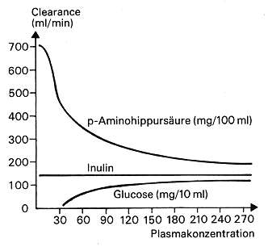

Quellen:
ppt-Präsentation zur Vorlesung Einführung in die Physiologie, Teil Tierphysiologie, Prof. Collatz
Fraqe 7: Prof. Rossel

a) Erklären Sie an Hand einer Skizze mit zwei räumlich versetzten Objekten, wie das stereoskopische Sehen verursacht wird.
b) Begründen Sie, weshalb die Stereopsis lediglich relative Tiefeninformation vermittelt.
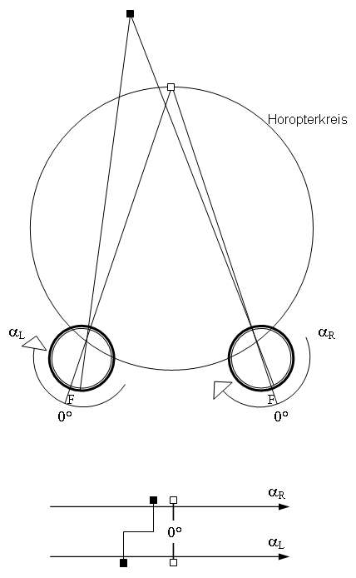
Antwort:
- Als Stereopsis wird die stereoskopische Tiefenwahrnehmung bezeichnet, die auf der Korrelation von Bildpunkten auf der Retina beider Augen beruht.
Zur Beschreibung der Position der Bildpunkte auf der Retina definiert man ein Koordinatensystem. Die Koordinationsachsen α_{R} und α_{L} repräsentieren die horizontale Bildebene in beiden Augen, wobei die Achsen ihren Ursprung in der Fovea (F) haben. In der Fovea wird der Fixationspunkt beider Augen abgebildet, d.h. α_{R} = 0 = α_{L}. Durch Fixationspunkt und Knotenpunkte der Augen ist der Horopterkreis definiert, der geometrische Ort der Raumpunkte, die in beiden Augen auf korrespondierenden Netzhautstellen abgebildet werden. Für diese gilt: α_{R} = α_{L}.
Raumpunkte außerhalb des Horopterkreises projizieren auf disparate (nicht korrespondierende) Netzhautstellen. Die Differenz der Positionskoordinaten α_{R} - α_{L} wird als horizontale Disparität bezeichnet. Das Gehirn registriert diese Disparität als stereoptisches Signal. Durch die Vorzeichenkonvention bedeutet eine Disparität, die kleiner als Null ist, dass der entsprechende Bildpunkt außerhalb des Horopterkreises liegt und eine Disparität >0, dass der Bildpunkt innerhalb des Horopterkreises liegt.
- Die retinalen Koordinatensysteme verlieren bei der Fixierung eines Punktes X den Raumbezug. Das liegt an der Beweglichkeit der Pupillen, die je nach Entfernung des Punktes konvergieren oder divergieren. Da X als Referenzpunkt in seiner Entfernung variabel ist, sind beliebig viele Konstellationen der nicht auf dem Horopterkreis liegenden Punkte möglich, so dass diese identische Koordinatenwerte ergeben. Die Stereopsis vermittelt also nur die Information, wo ein Gegenstand in Bezug auf den Horopterkreis liegt.

Quellen:
Skript zum Praktikum Neurophysiologisch-tierphysiologischen Kurs WS 2006/07
Fraqe 8: Prof. Voqt

Wodurch ist die Geschwindigkeit der Signalleitung in einem Axon bestimmt (siehe Praktikumsskript)?
Antwort:
Die Signalleitung in Neuronen erfolgt über elektrotonische Leitung, d.h. über lokale Stromschleifen. Diese kann entweder passiv ohne Nachverstärkung oder mit Nachverstärkungen auf einen festen Wert, d.h. mit Aktionspotentialen verlaufen. Die Leitungsgeschwindigkeit eines Axons wird zum einen durch die Temperatur, zum anderen durch die passiven Eigenschaften des Axons selber bestimmt, den Widerstand R_{i} in Längsrichtung, die Membrankapazität C_{M} und den Querwiderstand R_{M} der Membran. In der Metazoenentwicklung wurden außerdem die ursprünglichen Ca²⁺-Kanäle durch Na⁺-Kanäle ersetzt, was eine höhere Stromdichte ermöglicht, weil die Konzentration von Na⁺ im Außenmedium viel höher ist. Die Ionenkanalöffnungszeiten sind aber nicht entscheidend für die Leitungsgeschwindigkeit!
Durch die Eigenschaften des Axons, genauer des gut leitenden Axoplasmas, wird eine mehr oder weniger gute Ausbreitung des Stromes ermöglicht. Mit zunehmender Entfernung nimmt die Stromstärke exponentiell ab; da ein Teil des Stroms über die Membran abfließt. Der Abfall der elektrotonischen Ausbreitung V auf 1/e des Ausgangswertes wird dabei als Membranlängskonstante λ bezeichnet. Je geringer der Innenwidersand, desto größer ist λ. Bei gleicher Zeitkonstante τ = R_{M}∙C_{M}, gleichen spezifischen Widerständen und gleicher Stromdichte pro Flächeneinheit ist die Leitungsgeschwindigkeit v folglich proportional zu λ.
Prinzipiell ist die Leitungsgeschwindigkeit umso größer, je größer R_{M} und je kleiner R_{i} ist.
Im Tierreich haben sich zwei Strategien evolviert, um die Leitungsgeschwindigkeit zu erhöhen:
Invertebraten: Durch einen großen Innendurchmesser wird der Innenwiderstand R verkleinert. Da aber gilt:
R ~ 1/r² und damit für die Leitfähigkeit G ~ √r_{Axon}
sind die Möglichkeiten dieser Strategie begrenzt, denn für eine doppelt so hohe Leitungsgeschwindigkeit muss der Axonradius vervierfacht werden, was nur in beschränktem Maße möglich ist. Die höchste Leitungsgeschwindigkeit bei dieser Strategie sind daher 10m/s.
Loligo erreicht durch ein Syncytium aus mehreren einzelnen Neuronen immerhin eine Dicke seiner Riesenneurone von 0,6mm.
Vertebraten: Durch eine isolierende Myelinscheide wird die Kapazität der Membran verringert, so dass benachbarte Membranregionen schneller umgeladen werden können. In bedeckten Bereichen sind auch keine spannungssensitiven Ionenkanäle in der Membran, hier kann sich also kein Erregungspotential bilden. Dieses entsteht nur alle 1-2mm an den so genannten Ranvier'schen Schnürringen durch regenerativen Na⁺-Einstrom, der das AP wieder auf seine ursprüngliche Höhe bringt. Das AP „springt“ also quasi von Schnürring zu Schnürring, weshalb man auch von saltatorischer Erregungsleitung spricht.
Damit ist eine Leitungsgeschwindigkeit von 100m/s zu erreichen.
Es gilt:
λ = √(R_{M}/R_{i})
Die Strategie der Invertebraten ist also, R_{i} zu minimieren, was mit einer starken Zunahme des Axondurchmessers verbunden ist, während die Vertebraten R_{M} maximieren, da R_{M} ~ 1/R. Da für die Leitfähigkeit in grober Näherung gilt: G~√d_{Myelinscheide} (d = Durchmesser der Myelinscheide), ist die Verbesserung der Leitfähigkeit bei Vertebraten also nur mit der Verdickung der sehr dünnen Membran und daher mit einer viel geringeren Zunahme des Gesamtvolumens verbunden, Diese Strategie ist so viel platzsparender, dass eine zehnmal so schnelle Informationsweiterleitung wie bei Invertebraten möglich ist. Außerdem vereinbart die Strategie noch zwei weitere Vorteile: Die Vertebraten können einen eil der Stoffwechselenergie einsparen, da nur noch an den Ranvier’schen Schnürringen aktiv ein Ionengradient aufrechterhalten werden muss. Gleichzeitig ist die Stromdichte an den Ranvier’schen Schnürringen höher, was eine verlässlichere Erregungsleitung ermöglicht.

Quellen:
Vordiplomstutorat SS 2003 zur Vorlesung Einführung in die Physiologie, Teil Neurobiologie, Prof. Vogt
Skript zur Vorlesung Einführung in die Physiologie, Teil Neurobiologie, Prof. Vogt
Mitschrieb zur Vorlesung Einführung in die Physiologie, Teil Neurobiologie, Prof. Vogt 2007
Skript zum Praktikum Neurophysiologisch-tierphysiologischen Kurs WS 2006/07
Penzlin, „Lehrbuch der Tierphysiologie“,
Fraqe 5: Prof. Voqt

Wie ändert ein Rezeptor sein Membranpotential in Abhängigkeit von der Reizstärke?
Welche Bereiche dieser "Kennlinie" eines Rezeptors können Sie unterscheiden und durch welche Funktion lässt sich die Kennlinie in der Regel angenähert beschreiben?
Was versteht man unter der Regel von Weber und Fechner?

Fraqe 6: Prof. Collatz

a) Wie ist der Respiratorische Quotient definiert,
b) wovon ist seine Größe abhängig,
c) warum ist seine Größe unterschiedlich,
- wie kann man ihn bestimmen?
Fraqe 7: Prof. Voqt

Auf welchen anatomischen und physiologischen Voraussetzungen beruht das Farbensehen?

